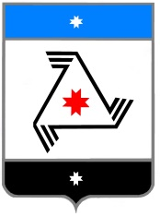

**Р Е Ш Е Н И Е**

**Совета депутатов**

**муниципального образования «Балезинский район»**

**«Балезино ёрос» муниципал кылдытэтысь депутатъёслэн Кенешсы**

Об итогах работы Комиссии по делам несовершеннолетних и защите их прав при Администрации муниципального образования «Балезинский район» за 2020 год.

«25» марта 2021 года

Заслушав отчет начальника отдела по делам семьи Касимовой Розы Равильевны от 25.03.2021 г., Совет депутатов муниципального образования «Балезинский район» 6 созыва РЕШАЕТ:

Информацию «Об итогах работы Комиссии по делам несовершеннолетних и защите их прав при Администрации муниципального образования «Балезинский район» за 2020 год принять к сведению.

Председатель Совета депутатов

муниципального образования

«Балезинский район» Н.В. Бабинцев

пос. Балезино

25.03.2021 г.

№ 48-389